SPORTELLO DI ASCOLTO PSICOLOGICO

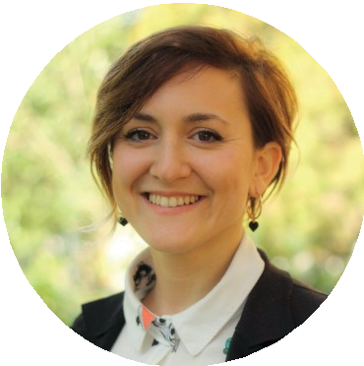
UNO SPAZIO PER PENSARE, PER ESSERE, PER DIVENTARE.

Cari Studenti,
Sono Federica Rossi, la psicologa che si occuperà dello Sportello d’Ascolto Psicologico che sarà attivo presso la vostra scuola da martedì 10 novembre 2020.

CHI È LO PSICOLOGO, E COSA CI FA A SCUOLA?
Lo Psicologo è un professionista della salute che si occupa di promuovere il benessere e l’autorealizzazione delle persone, è un esperto di relazioni e di comunicazione tenuto al segreto professionale.

Potremo riflettere insieme riguardo:

Sé stessi e gli altri;
Difficoltà scolastiche come brutti voti, ansia e relazioni con i professori;
Rapporti in famiglia;
Scelte per il vostro futuro;
Emozioni

Cercherò di aiutarvi principalmente attraverso l’ascolto e il colloquio, promuovendo in voi maggiore consapevolezza e fiducia in voi stessi.

“Il viaggio di scoperta non consiste nel cercare nuove terre, ma nell’avere nuovi occhi”
- M. Proust -

QUANDO, DOVE E COME SI ACCEDE ALLO SPORTELLO

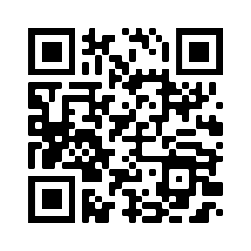
⇒ In presenza a scuola tutti i martedì mattina dalle 8:00 alle 10:00, prenotandosi al numero 349 3527182 (anche sms - whatsapp)

⇒ On line compilando il link: https://forms.gle/WeHyMdsLW2D6wxyH7 o fotografando il CR Code

Il progetto G.O.A.L.S. è stato selezionato dall’impresa sociale “Con i Bambini” nell’ambito del Fondo per il contrasto della povertà educativa minorile.

